Garbar by Resol participe au salon Journées des Collections (JDC) qui se tiendra à Marseille afin d’y présenter ses nouveautés de meubles recyclés pour l’extérieur
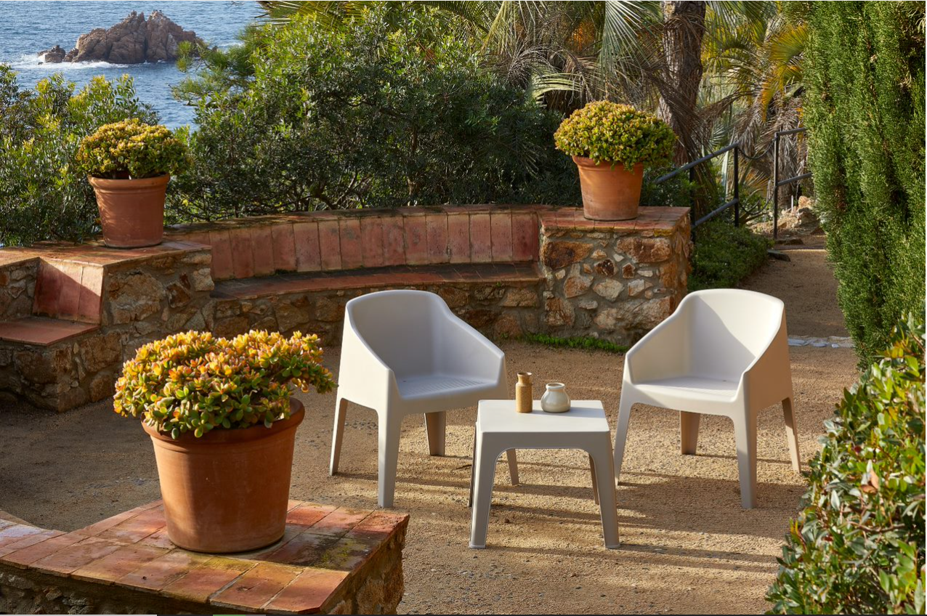
La marque de mobilier extérieur Garbar, appartenant au groupe RESOL, présentera ses nouveautés du 28 au 30 mars prochains sur le salon Journées des Collections (JDC) à Marseille. Il s’agit du premier salon de la saison au niveau européen. Cette année, Garbar y prend part en vue d’exposer ses nouveautés, notamment sa gamme Garbar recycled.
Autre nouveauté de cette année, le stand de Garbar se situera pour la première fois à l’intérieur du Hall 1 (G33), un emplacement privilégié lui permettant d’afficher une esthétique plus en accord avec les derniers salons auxquels Garbar a pris part. Jusqu’à l’année passée, Garbar avait toujours exposé dans l’enceinte extérieure du salon JDC.
Esthétique méditerranéenne et durabilité
Les visiteurs pourront identifier le stand de Garbar by Resol grâce à son esthétique clairement méditerranéenne ainsi que son accent sur la durabilité. La plupart des collections que pourront admirer les visiteurs sur le salon à Marseille sont fabriquées à partir de polypropylène post-consommation ou post-industriel. Par exemple, la version recyclée de l’ensemble Baku, se composant de deux fauteuils et d’une table, est disponible dans deux coloris tendance : sable du désert et gris volcanique.
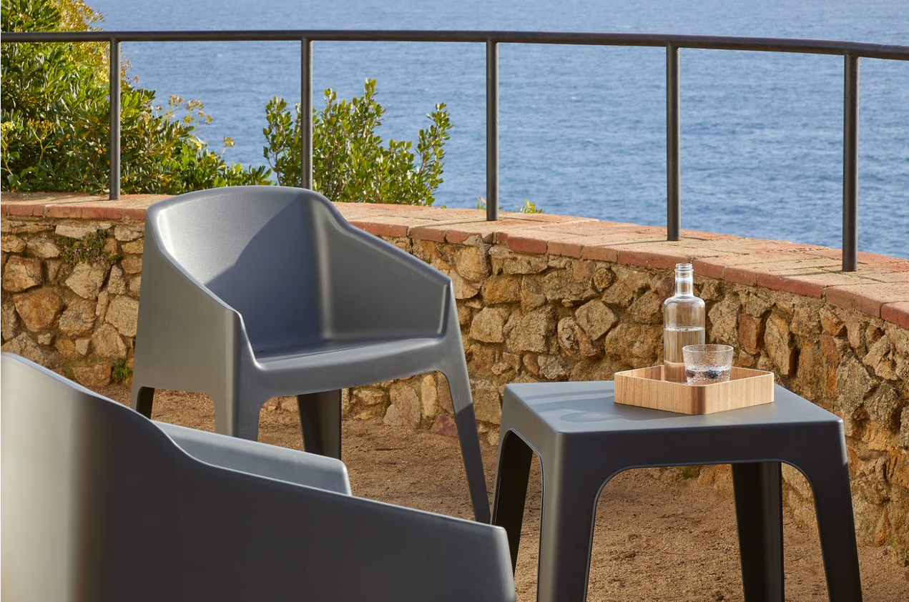
Autres solutions fabriquées à partir de polypropylène recyclé qui seront exposées sur le stand à Marseille : les fauteuils Palma, Cool et Delta, ainsi que les chaises Wind et Ona.
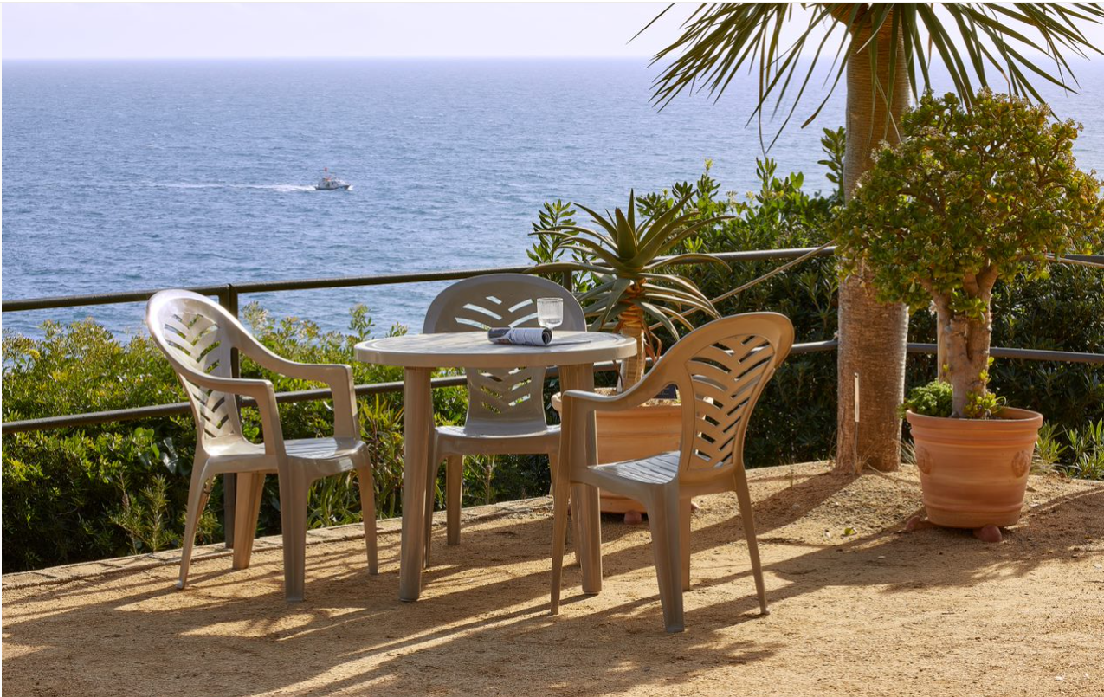
Chaises longues et ensemble pour enfants
Le salon sera également l’occasion d’exposer l’un des modèles phares de chaises longues du catalogue Garbar que l’on trouve fréquemment dans les jardins de grandes chaînes hôtelières, mais également au sein de résidences. Il s’agit de la chaise longue Acqua, et c’est dans le coloris blanc et sable qu’elle sera présentée à Marseille. Une solution confortable, résistante et destinée à un usage intensif, qui affiche néanmoins une esthétique actuelle.
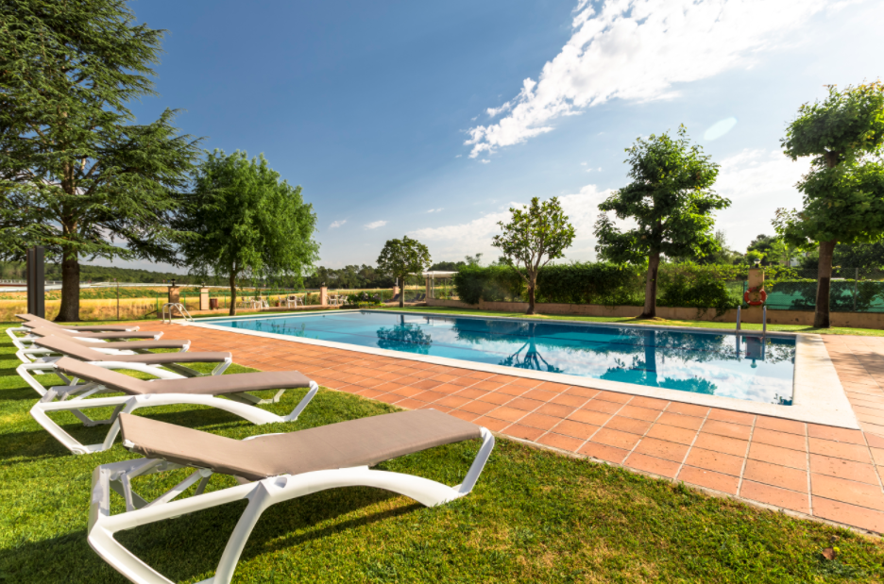
L’ensemble pour enfants Julieta ainsi que les collections Jan et Rita viendront compléter l’offre.
Rappel :

Pour plus d’informations, veuillez contacter :
Marta Queralt
Global Communication Manager
mqueralt@resol.es
Tél. : (+34) 972 69 47 00 - Ext: 352
Port. : (+34) 620 59 01 60
Rendez-vous sur nos sites Web :
www.resol.es | www.garbar.es

